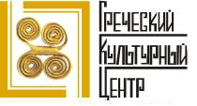


Международный фонд славянской письменности и культуры

7 апреля 2014 г., 18.30
В рамках нового цикла лекций по новой и современной греческой литературе, Греческий культурный центр рад приветствовать Вас на третьей лекции курса, которую будет читать кандидат филологических наук, преподаватель кафедры византийской и новогреческой филологии филологического факультета МГУ им. М. В. Ломоносова Ирина Витальевна Тресорукова.
на тему: «Современный греческий театр теней»
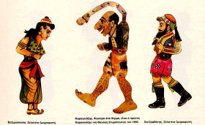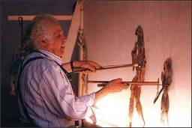

Διεθνές Ίδρυμα Σλαυικής Γραφής και Πολιτισμού, Δευτέρα 7 Απριλίου 2014, ώρα 18.30
Στα πλαίσια νέου κύκλου διαλέξεων, στη ρωσική, αφιερωμένου στη νεοελληνική λογοτεχνία, το Κέντρο Ελληνικού Πολιτισμού είναι στην ευχάριστη θέση να σας καλωσορίσει στην τρίτη διάλεξη του κύκλου, που θα παρουσιάσει η διδάκτορας φιλολογικών επιστημών, καθηγήτρια στην Έδρα Βυζαντινής και Νεοελληνικής Φιλολογίας της Φιλολογικής Σχολής του Κρατικού Πανεπιστημίου Μόσχας «Lomonosov», κα Ιρίνα Τρεσορούκοβα με θέμα: «Σύγχρονο ελληνικό θέατρο των σκιών»

